第二章原始递归函数

§2.1原始递归函数

1．初始函数
- 零函数n(x)=0
- 后继函数S(x)=x+1
- 投影函数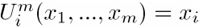或者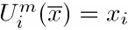 1≤i≤m

2．函数的合成（复合）
设f是k元函数，g₁,g₂,…,g_{k}是k个m元函数 或者 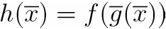
称为f和g₁,g₂,…,g_{k}的合成

函数的原始递归
设f和g分别是m元和m＋2元全函数，
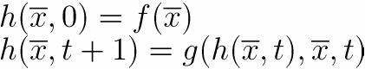
称h为f和g经过原始递归得到的m＋1元函数

原始递归函数

定义 :由初始函数，和复合，递归算子构造而成的函数。

原始递归函数的例子

f(x)=c, c是常数。
f(x)=s(……(s(n(x)))……)。

f(x)=x.
U₁¹(x)=x.

f(x,y)=x+y
h(x,0)=x,
h(x,y+1)=h(x,y)+1

x＋0＝x
x＋(y＋1)＝(x+y)+1

f(x,y)=x⋅y
x⋅0=0,
x⋅(y+1)=x⋅y+x

f(x)=x！
0!=1,
(x+1)!= x! ⋅（x＋1）

f(x,y)=x^{y},
x⁰=1,
x^{y+1}= x^{y} ⋅x

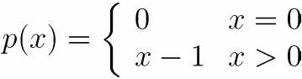

p(0)=0

p(x+1)=x

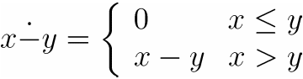

x∸0=x

x∸(y+1)=p(x∸y)

|x-y|
|x-y|= (x∸y)+(y∸x)

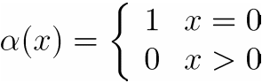

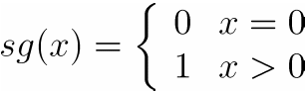

定理1 原始递归函数都是可计算函数

证明

1初始函数是可计算函数
n(x): P_{n}( x) V←V
S(x): Ps(x) X←X+1
Y←X
: Y ← X_{i}

2.可计算函数的复合是可计算函数
Z₁← g₁(x₁,x₂,…,x_{m}),
……
Z_{k}← g_{k}(x₁,x₂,…,x_{m}),
Y← f(Z₁,Z₂,…,Z_{k}),

3. 可计算函数的原始递归是可计算函数

计算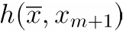
P:
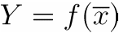
[A] IF X_{m+1}=0 GOTO E
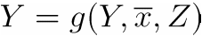
Z ← Z+1
X_{m+1}← X_{m+1}-1
GOTO A

§2.2原始递归谓词

定义
特征函数为原始递归函数的谓词称为原始递归谓词

定理

原始递归谓词的布尔组合是原始递归谓词

设P，Q是原始递归谓词
则～P，P∧Q，P∨Q也是

C_{～P}(x₁,x₂,…,x_{n})＝1-(C_{P}(x₁,x₂,…,x_{n}))
C_{P∧Q}(x₁,x₂,…,x_{n})
＝C_{P} (x₁,x₂,…,x_{n}) ⋅C_{Q}(x₁,x₂,…,x_{n})
C_{P∨Q}(x₁,x₂,…,x_{n})
＝sg(C_{P} (x₁,x₂,…,x_{n})＋C_{Q}(x₁,x₂,…,x_{n}))

原始递归谓词的例

11．x＝y
C＝(x,y)=α(|x-y|)

12. x≤y
α(x∸y)

13. x<y
x<y ⇔ ~(y≤x)

14．x≠y

定理
设f,g都是原始递归函数（可计算函数），
P是原始递归谓词，
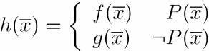
则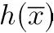也是原始递归函数（可计算函数）

宏
IF P(V₁,V₂,…,V_{n}) THEN W←f (x₁,x₂,…,x_{n})
ELSE W←g (x₁,x₂,…,x_{n})

§2.3迭代运算 有界量词 极小化

1．迭代运算

设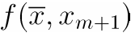是原始递归函数(可计算函数),则

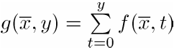

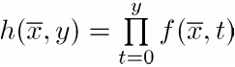

都是原始递归函数(可计算函数).

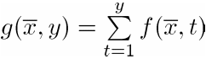

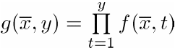

原始递归谓词的例

15． y|x
∃t≤x(x=y⋅t)

16. Pr(x) x是素数
Pr(x) ⇔ x>1∧∀t<x(t＝1∨～(t|x))

2.有界量词

定理

设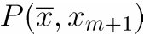是原始递归谓词，则

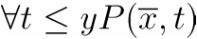

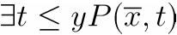

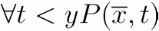

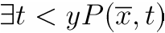

也是。

证明
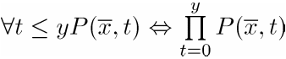=1
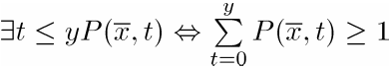

原始递归谓词的例

15． y|x
∃t≤x(x=y⋅t)

16. Pr(x) x是素数
Pr(x) ⇔ x>1∧∀t<x(t＝1∨～(t|x))

3.极小化

定义 有界极小化运算
设是m＋1元谓词

定理 设 是原始递归（可计算）谓词，则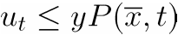是原始递归（可计算）函数。

证明

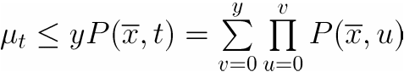

17．qt(x,y)=⎣x/y⎦ x除以y的整数部分
⎣x/y⎦ ＝μ_{t}≤x(y(t+1)>x)

18．rm(x,y) x除以y的余数
rm(x,y)= x∸⎣x/y⎦⋅y

19．p_{n} 第n个素数
p₀＝0，p₁＝2，p₂＝3，p₃＝5，……

p₀＝0，
p_{n+1}＝μ_{t≤(pn!+1)}(Pr(t)∧t>p_{n}).

定义 极小化运算
设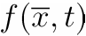是m＋1元部分函数
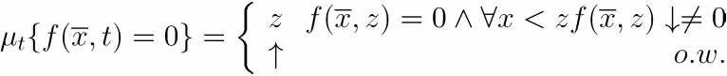

定理：设是部分可计算函数，则μ_{t}{=0}是部分可计算函数。
[A] IF f(X,Y)=0 GOTO E
Y←Y＋1
GOTO A

定义 递归函数
由初始函数经有限次复合，原始递归，和极小化运算得到的函数叫部分递归函数。
如果部分递归函数碰巧是个全函数，我们就称其为递归函数

一个谓词的特征函数是递归函数就称为递归谓词。

例. x－y是递归函数
x－y＝μt (|(y＋t)－x|=0)

§2.4配对函数和哥德尔数

1．配对函数

定义 N×N→N 的一一对应叫配对函数

1：〈x，y〉＝2^{x}（2y＋1）－1

2：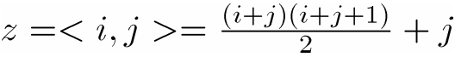

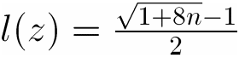

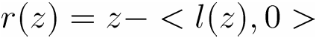

2．哥德尔编码

数列a₁，a₂，……，a_{n}的哥德尔数
[a₁,a₂,…,a_{n}]＝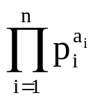
例[2,0,1,3]=2²⋅3⁰⋅5¹⋅7³=6860

[a₁,a₂,…,a_{n}]＝[a₁,a₂,…,a_{n},0,…,0]
[0,……,0]=1

定理 设[a₁,a₂,…,a_{n}]＝[b₁,b₂,…,b_{n}]
则 a₁＝b₁,…,a_{n}＝b_{n}

哥德尔解码函数
设[a₁,a₂,…,a_{n}]＝x
计 (x)_{i}＝a_{i}，i＝1,…,n.
(x)_{i}＝0， O.W.

哥德尔解码函数是原始递归函数
(x)_{i}＝μt≤x（¬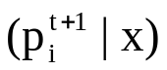）

令 len(x)＝n，x的哥德尔编码的长度，
[a₁,a₂,…,a_{n}]中最后一个不为0的a_{n}的下标。也记做 Lt(x)

len(x)=μi≤x（∀j≤x（j≤i∨(x)_{j}=0））

定理
- 对每个n,[a₁,a₂,…,a_{n}]是原始递归函数
- (x)_{i}是原始递归函数
- len(x)是原始递归函数
- ( [a₁,a₂,…,a_{n}] )_{i}=a_{i}, 1≤i≤n，
＝0，O.W.
- 若n≥len(x), x≠0，则[(x)₁,…, (x)_{n}]=x.

3.指数编码

§2.5原始递归运算

1．联立递归
由n元函数f₁，f₂，n＋3元函数g₁，g₂得到函数h₁，h₂，
h₁(x,0)=f₁(x),
h₂(x,0)=f₂(x),
h₁(x,t+1)=g₁(t, h₁(x,t), h₂(x,t), x)
h₂(x,t+1)=g₂(t, h₁(x,t), h₂(x,t), x)

定理. 原始递归函数的联立递归得到原始递归函数。

证明. 设f₁，f₂，g₁，g₂都是原始递归函数。
令 H(x,y)=〈h₁(x,y), h₂(x,y)〉
h₁=l(H), h₂=r(H),
F(x)=〈f₁(x)，f₂(x)〉
G(y,z,x)
=〈g₁(y,l(z),r(z),x),g₂(y,l(z),r(z),x)〉

H(x,0)=F(x),
H(x,t+1)=G(t,H(x,t),x)

联立递归可以推广到3个，4个，n个函数

2．多步递归

定义
f是n元函数，g是n＋2元函数
h(x,0)=f(x),
h(x,t+1)=g(t, [h(x,0),…, h(x,t)], x)
称n＋1元函数h是由f经多步递归得到的函数。

定理

原始递归函数的多步递归是原始递归函数

证明
令H(x,t)=[h(x,0),……,h(x,t)],
F(x)=2^{f(x)}
G(t,y,x)=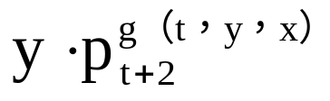

H(x,0)=F(x)
H(x,t+1)=G(t,H(x,t),x).

h(x,t)=(H(x,t))_{t}.

k步递归，k是常数
h(x,0)=f₀(x),
……
h(x,k－1)=f_{k－1}(x),
h(x,t+k)=g(t, h(x,t),…, h(x,t＋k－1), x)

k步递归可以化为多步递归

令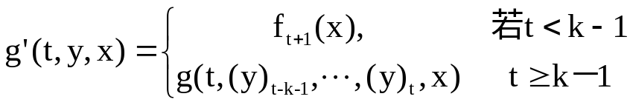
h(x,0)=f(x,0)
h(x,t+1)=g’(t, [h(x,t-k＋1),…, h(x,t)], x)

例Febonacci数列 f_{n+2}=f_{n}+f_{n+1},f₀=f₁=1.

广义k步递归，用k个递归全函数代替
k个下标t－k＋1，……，t，

推论

原始递归函数的广义多步递归是原始递归函数

多变量递归

定义 f₁，f₂是n＋1元全函数，g是n＋4元全函数，
h(x,0,t₂)=f₁(x,t₂),
h(x,t₁+1,0)=f₂(x,t₁),
h(x,t₁+1,t₂+1)
=g(t₁,t₂, h(x,t₁+1,t₂), h(x,t₁,t₂+1),x)
称n+2元函数h是由f1，f2，和g经多变量递归生成的函数。

定理 原始递归函数经多变量递归生成的函数是原始递归函数。

证明
令H(x,k)
=[ h(x,0,k), h(x,1,k-1),…, h(x,k,0)]
=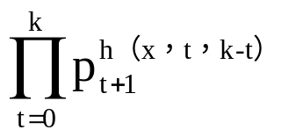,

H(x,0)=P₁^{h(x,0,0)}＝2^{f1(x,0)},
H(x,k+1)
=[ h(x,0,k+1), h(x,1,k),…, h(x,k+1,0)]
= P₁ ^{h(x,0,k+1)}P₂ ^{h(x,1,k)}…P_{k+1} ^{h(x,k,1)}P_{k＋2} ^{h(x,0,k+1)} = P₁ ^{f1(x,k+1)}P₂ g(0,k-1,h(x,1,k-1),h(x,,0,k),x)…
P_{k+1} ^{g(k-1,0,h(x,k,0),h(x,k-1,1),x)} P_{k＋2} ^{f2(x,k)}
= P₁ ^{f1(x,k+1)}
(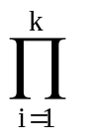P_{i+1} g(i-1,k-i,h(x,i,k-i),h(x,,i-1,k+1-i),x) )
P_{k＋2} ^{f2(x,k)}
令
F(x)=2 ^{f1(x,0)}
G(k,y,x) =
P₁ ^{f1(x,k+1)} ⋅(P_{i+1} ^{g(i-1,k-i,(y)}_{i+1}^{(y)}_{i}^{,x)} )⋅
P_{k+2} ^{f2(x,k)}

H(x,0)=F(x)
H(x,k+1)＝G(k,H(x,k),x)

h(x,t₁,t₂)=(H(x,t₁+t₂))_{t1+1}

原始递归与for循环

V=V+1

V=V-1

If V≠0 { }else{ }

For(z=0;z<=v;z++){循环体中不能修改z和v}

上述语言记为L_{F}。

定理：L_{F}可计算函数等价于原始递归函数

证明：

原始递归函数都是L_{F}可计算的。

L_{F}可计算的都是原始递归函数。

假设P为一个L_{F}程序，其中X₁,…,X_{n}为输入变量，Z₁，…,Z_{m}为中间变量，Y为输出变量。

我们对程序的结构归纳证明

[X₁,…,X_{n},Z₁，…,Z_{m}, Y]=F(X₁,…,X_{n},Z₁，…,Z_{m}, Y)是原始递归函数。

1）If P为 V=V+1或V=V-1；显然。

2）如果P=P₁；P₂

P(X,Z,Y)= P₂(P₁(X,Z,Y))

3）如果P=If V≠0 {P₁}else{P₂}

4）如果P=For(z=0;z<=v;z++){P₁}

P(X,Z,V,Y)=

if V=0 P₁(X,Z,Y)

else P₁(P(X,Z,V-1,Y))

§2.6Ackermann函数
A(0,x)=x+1
A(k+1,0)=A(k,1)
A(k+1,x+1)=A(k,A(k+1,x))

A(k, x), A(x,x)都是可计算函数，但不是原始递归函数。

REC*与REC

初始函数+, ×, 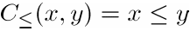,

复合

极小化

定理：下列函数属于REC*

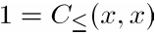

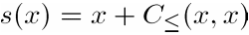

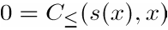

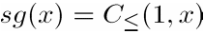

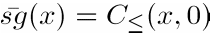

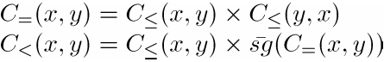

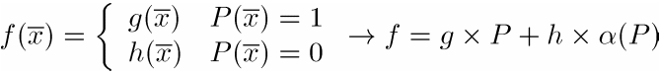

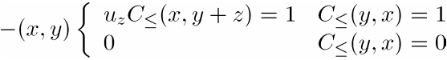

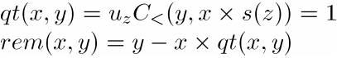

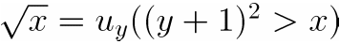

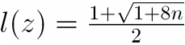

定理：REC*=REC

证明：只需证明原始递归算子可在REC*中构造

设f和g分别是m元和m＋2元全函数，

引理1：存储分配函数(Godel),存在REC*中函数β(x,y)满足任意长的序列a₁，…,a_{m},存在a≥1+a_{i}，使得β(a,i)=a_{i}

证明

中国剩余定理n₁,…,n_{m}两两互素则n≡a_{i} mod n_{i} 有解。

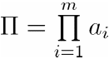

∏/a_{i} 与a_{i}互素，所以 s_{i}∏/a_{i}+t_{i}a_{i}=1

令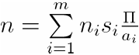即可

任意的a₁，…,a_{m},存在p，q满足rem(p，1+iq)=a_{i}

取q=max{a₁,…,a_{k},m}!则1+iq两两互素

若r|1+in,r|1+jn则r|(i-j)n,则r|n矛盾

β(a,i)=rem(l(a),1+i*r(a))

令

则
PCF=Partial RF
TF
CF=RF
ForCF=Pimitive RF

